INSTITUCIÓN EDUCATIVA CIUDAD DE ASIS

MATERIA: MATEMATICAS GRADO: SEPTIMO
FECHA DE DESARROLLO:12-02-2021 al 26-02-2021
SEMESTRE: I GUÍA N° 1 TIEMPO: 8 HORAS
DOCENTE: FERNANDO ESQUIVEL
DESEMPEÑO:
Aplica las operaciones básicas y las propiedades de los numero enteros(Z) en la solución de problemas relacionados con el entorno

DESCRIPCIÓN
- Motivación: Queridos estudiantes es para mí un gusto saludarlos y felicitarlos por el buen trabajo realizado durante esta cuarentena y confiando en que este tiempo sea de unidad familiar.

“La vida es cómo una cámara: enfócate sólo en lo importante, captura los buenos momentos, saca de lo negativo algo positivo, y si no sale como esperabas, intenta una nueva toma.”

- Desarrollo: OPERACIONES CON NÚMEROS ENTEROS.
Los números enteros son un conjunto numérico (conocido también por la letra Z), que incluye al conjunto de los números naturales, sus opuestos aditivos (números enteros negativos) y el cero.
Se pueden representar en una recta numérica:
El valor que se encuentra al centro es el cero (0). A la izquierda del cero, podremos encontrar los números enteros negativos, los cuales van acompañados por el signo ‘-‘. A la derecha del cero, podremos encontrar a los números enteros positivos.

Operaciones
Suma:

Caso 1 (igual signo): se suman los números a operar, y se mantiene el signo.
Ejemplo: 5 + 4 = 9 −5 − 4 = −9

Caso 2 (distinto signo): se restan ambos valores, sin tener en consideración el signo. El signo del resultado, lo definirá el valor más alto.
Ejemplo: −5 + 4 =−1

Por un momento nos olvidamos de los signos, teniendo a los números 4 y 5, y los restamos
5 − 4 = 1
Finalmente, si comparamos los números 4 y 5, el número más grande es el 5, y en el ejercicio es un número negativo, por lo tanto, el resultado será negativo
−5 + 4 = −1
Para explicarlo de mejor forma, hemos de representar las sumas realizadas, en la recta numérica:
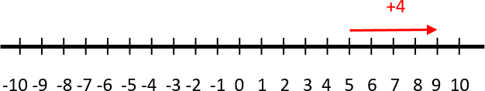
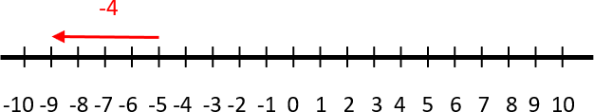
−5 − 4 = −9

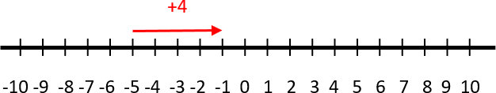
−5 + 4 = −1

Regla de los signos: Para las operaciones de resta de números enteros, multiplicación y división, se aplica la regla de los signos, la que consiste en lo siguiente:
- Si vamos a multiplicar o dividir 2 números con igual signo, el signo resultante será positivo. En el caso de la resta, al restar un número negativo, se sumará como un número positivo.
Ejemplos:

−3 ∗ −4 = 12 8/2 = 4 8 ∗ 2 = 16 −2/−1 = 2 8 − −2 = 8 + 2 = 10

- Si vamos a multiplicar o dividir 2 números con distinto signo, el signo resultante será negativo. En el caso de la suma, al sumar un número negativo, se restará el número.
Ejemplo:
2 ∗ −3 = −6 −6/2 = 3 5 + −3 = 5 − 3 = 2
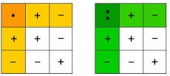
En resumen, la regla de los signos se basa en la siguiente tabla:
Multiplicación: Definida como la suma de un mismo número (multiplicando) tantas veces como lo indique un segundo número (multiplicador), en los números enteros cumple la misma función, pero teniendo en consideración la ley de los signos.
Ejemplo: 4 ∗ 5 = 20 −5 ∗ 6 = −30 −3 ∗ −7 = 21
División: Definida como la operación en la que se determina cuantas veces un número (divisor) está contenido en otro número (dividendo), en los números enteros solo se pueden realizar divisiones en la que el resto resultante sea igual a cero. Al igual que la multiplicación, se debe tener en consideración la regla de los signos.
Ejemplos: −50/−25 = 2 10/2 = 5 −9/3 = −3
No son parte del conjunto de los números enteros, aquellas divisiones que den como resultado un número con decimales y aquellas en las que el divisor sea cero.
Ejemplos : 3/2 = 1,5 20/−8 = −2,5 −25/−4 = 6,25
Valor Absoluto: Se define como la distancia que hay del origen, hasta un punto dado. El valor resultante siempre es positivo.
Ejemplo: −3 = 3 5 = 5
Orden en las operaciones a desarrollar: En cada ejercicio a realizar, donde se encuentre más de una operación a desarrollar, el orden en que deben ser resueltas debe ser el siguiente:
1- Operaciones que se encuentren dentro de paréntesis. 2- Multiplicaciones y divisiones.
3- Sumas y restas.
Desarrollando las operaciones en ese orden, llegaremos al resultado correcto.

Ejemplo: 5 + (3 * 2) −4 * − 1= 5 + 6 – 4 * − 1= 5 + 6 + 4 = 15
En el reciente ejercicio, primero se resolvió la operación que está dentro del paréntesis, en el siguiente paso, se realizó la multiplicación, y finalmente, se sumaron los valores presentes, dando como resultado 15.
Propiedades
Clausurativa: Al operar 2 o más números enteros, el resultado también debe ser un número entero.
Ejemplo: 5 + 2 ∗ −3 = −1
Asociativa: Si tenemos 3 o más números enteros en una misma operación, no importa en qué orden los resolvamos, el valor resultante será el mismo.

Ejemplo: 2+ (5 + 7) = (2 +5) + 7 = 14
Conmutativa: Si tenemos 2 números enteros en una misma operación, no importa su posición en la que estén, el resultado será el mismo.

Ejemplo: 4 x −5 = −5 x 4 = −20

Distributiva: Si tenemos un número multiplicando a una suma, esta operación será igual a la suma de las multiplicaciones de dicho número por cada uno de los sumandos.

Ejemplo: 2 x (5 +3) =2 x 5 + 2 x 3 = 16

Elemento neutro: En las operaciones suma y multiplicación existe el elemento neutro el que, al operar con ellos, el resultado no cambia. En el caso de la suma, el elemento neutro es el cero, y en el caso de la multiplicación, el elemento neutro es el 1.

Inverso aditivo: En el conjunto de los números enteros, todos los números (a excepción del cero), tienen un inverso aditivo el cual, al sumarse al número original, da como resultado cero.
3 Recursos:

Cuaderno
Lápiz, lapicero
Regla para construir la recta numérica.

